ความสัมพันธ์ระหว่างรีเลชัน

1.ความสัมพันธ์แบบ 1 to many
ห้องพัก มีความสัมพันธ์ มี กับ เภทห้องพัก อย่างน้อย 1 อย่างมาก 1 และ
ประเภทห้องพัก มีความสัมพันธ์ มี กับ ห้องพัก อย่างน้อย 1 อย่างมาก M
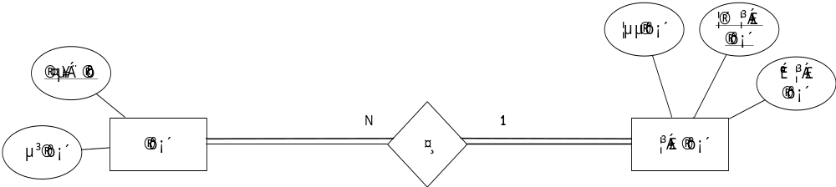

2.ความสัมพันธ์แบบ 1 to many
การจอง มีความสัมพันธ์ มี กับ ห้องพัก อย่างน้อย 1 อย่างมาก 1 และ
ห้องพัก มีความสัมพันธ์ มี กับ การจอง อย่างน้อย 0 อย่างมาก N

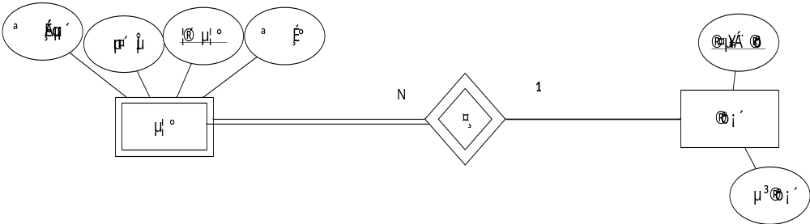

3.ความสัมพันธ์แบบ 1 to many
การจอง มีความสัมพันธ์ มี กับ ลูกค้า อย่างน้อย 1 อย่างมาก 1 และ
ลูกค้า มีความสัมพันธ์ มี กับ การจอง อย่างน้อย 0 อย่างมาก M

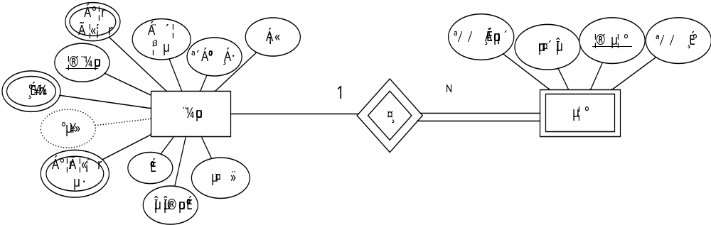

4.ความสัมพันธ์แบบ 1 to many
ลูกค้า มีความสัมพันธ์ การเช่า กับ การเช่า อย่างน้อย 0 อย่างมาก N และ
การเช่า มีความสัมพันธ์ การเช่า กับ ลูกค้า อย่างน้อย 1 อย่างมาก 1

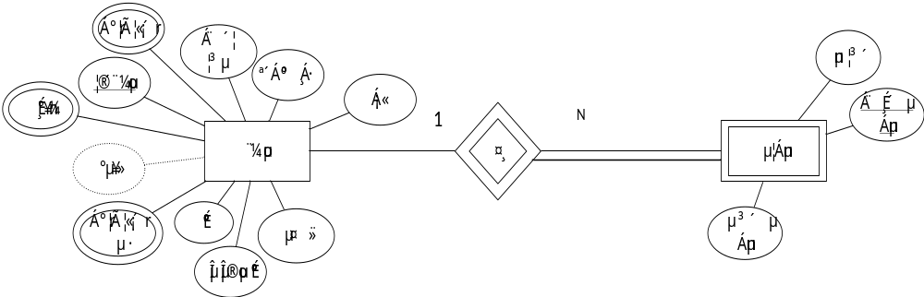

5.ความสัมพันธ์แบบ 1 to many
การจอง มีความสัมพันธ์ มี กับ การเช่า อย่างน้อย 0 อย่างมาก 1 และ
การเช่า มีความสัมพันธ์ มี กับ การจอง อย่างน้อย 0 อย่างมาก 1

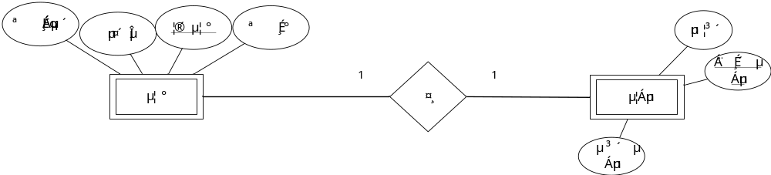

6.ความสัมพันธ์แบบ 1 to many
การจอง มีความสัมพันธ์ มี กับ ใบเสร็จ อย่างน้อย 1 อย่างมาก 1 และ
ใบเสร็จ มีความสัมพันธ์ มี กับ การจอง อย่างน้อย 1 อย่างมาก 1
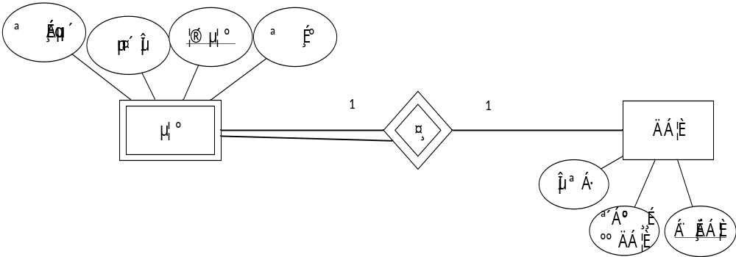

7.ความสัมพันธ์แบบ 1 to many
ค่าใช้จ่าย มีความสัมพันธ์ มี กับ รายการค่าใช้จ่าย อย่างน้อย 0 อย่างมาก N และ
รายการค่าใช้จ่าย มีความสัมพันธ์ มี กับ ค่าใช้จ่าย อย่างน้อย 1 อย่างมาก 1

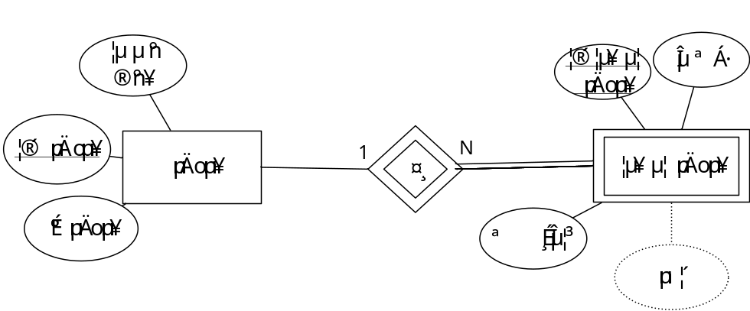

8.ความสัมพันธ์แบบ 1 to many
รายการค่าใช้จ่าย มีความสัมพันธ์ มี กับ การเช่า อย่างน้อย 1 อย่างมาก 1 และ
การเช่า มีความสัมพันธ์ มี กับ รายการค่าใช้จ่าย อย่างน้อย 1 อย่างมาก N
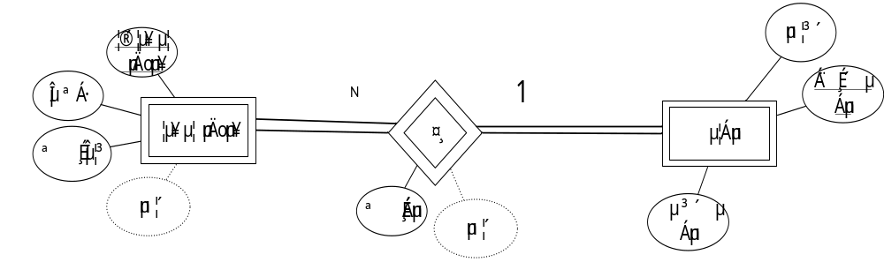

9.ความสัมพันธ์แบบ 1 to many
การเช่า มีความสัมพันธ์ มี กับ ห้องพัก อย่างน้อย 1 อย่างมาก 1 และ
ห้องพัก มีความสัมพันธ์ มี กับ การเช่า อย่างน้อย 0 อย่างมาก N

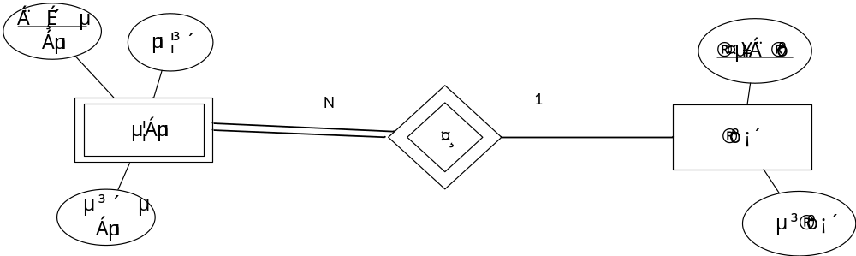

10.ความสัมพันธ์แบบ 1 to many
รายการค่าใช้จ่าย มีความสัมพันธ์ มี กับ ใบเสร็จ อย่างน้อย 1 อย่างมาก 1 และ
ใบเสร็จ มีความสัมพันธ์ มี กับ รายการค่าใช้จ่อย่างน้อย 0 อย่างมาก N

